ОПИСАНИЕ ФУНКЦИОНАЛЬНЫХ ХАРАКТЕРИСТИК ПРОГРАММНОГО ОБЕСПЕЧЕНИЯ

Программа для ЭВМ «MWS Data»

Модуль «MWS Data Bridge»

На 5 листах

Оглавление
1 Термины и определения 3
2 Описание модуля 3
3 Технологическая основа 5
4 Требования к техническим специалистам для эксплуатации модуля 5

1 Термины и определения

DataOps практики | Набор практик, процессов и технологий, который сочетает, интегрированный и ориентированный на процесс, взгляд на данные с автоматизацией и методами гибкой инженерии программного обеспечения для улучшения качества, скорости, сотрудничества и продвижения культуры непрерывного улучшения в области анализа данных.
ETL | Общий термин для процессов, которые происходят, когда данные переносят из нескольких систем в одно хранилище. Аббревиатура расшифровывается как «Extract, Transform, Load», или «извлечение, преобразование, загрузка». Именно это происходит с файлами в процессе переноса.
API | Англ. Application Programming Interface — программный интерфейс приложения. Набор правил и протоколов, которые позволяют разным программным продуктам и системам взаимодействовать друг с другом. API представляет собой интерфейс, который позволяет программным продуктам запрашивать и получать доступ к функциям и данным другой системы или приложения.
VM | Англ. Virtual Machine - виртуальная машина — это программное обеспечение, которое позволяет создавать виртуальные машины на физическом сервере. Виртуальная машина является отдельной средой выполнения, которая может запускать операционную систему и приложения, как если бы это была физическая машина.
БД | База данных
Web UI | Англ. Web User Interface - графический интерфейс, который позволяет пользователям взаимодействовать с веб-приложением или веб-сервисом через веб-браузер.
Greenplum (GP) | Реляционная СУБД, имеющая массово-параллельную архитектуру без разделения ресурсов (Shared Nothing), с открытым исходным кодом, предназначенная для хранения и обработки больших объемов информации.
ClickHouse | Столбцовая система управления базами данных (СУБД) для онлайн обработки аналитических запросов.

2 Описание модуля

MWS Data Bridge

Набор сервисов и инструментов для реализации процессов выгрузки, загрузки и трансформации данных (ETL\ELT).

Включает в себя компоненты:

onETL - Python библиотека для написания и выполнения ETL и ELT Pipeline.
- Поддерживает чтение и запись из СУБД и файловых источников
- Поддерживает скачивание и загрузку файлов в файловые источники
- Поддерживает выполнения DDL и DML запросов в СУБД
- Поддерживает различные стратегии чтения, например, инкрементальное чтение
- Предоставляет возможность расширять функционал благодаря системе плагинов и хуков
Horizon - сервис для хранения меток High Water Mark (HWM). К ним относятся:
- Значения в колонке таблицы, по которой считается инкремент.
- Список файлов, которые были скачаны ранее, и их повторное скачивание не требуется.
- Значения для offset в Kafka, по которым определяется последнее прочитанное сообщение.
Эти метки используются инструментами вроде onETL для реализации инкрементального чтения из источника.

DataRentgen - сервис для сбора Data Motion Lineage (ETL job ↔ dataset и ETL job ↔ ETL job).
- Упрощение расследования инцидентов
- Определение процессов и пользователей, которые используют конкретную витрину/источник

SyncMaster - это no-code ETL сервис, который упрощает передачу данных между базами данных и файловыми системами. В основе данного сервиса лежит библиотека onETL.
- Предоставляет возможность создавать ETL-пайплайны без написания кода.
- Поддержка разнообразных систем хранения данных и форматов файлов.
- Поддержка выполнения простых трансформаций данных между чтением из источника и записью.
- Поддержка RBAC (Role-Based Access Control) и многопользовательской архитектуры.

Архитектура модуля
Контекстная диаграмма по модулю:

MWS Data Bridge

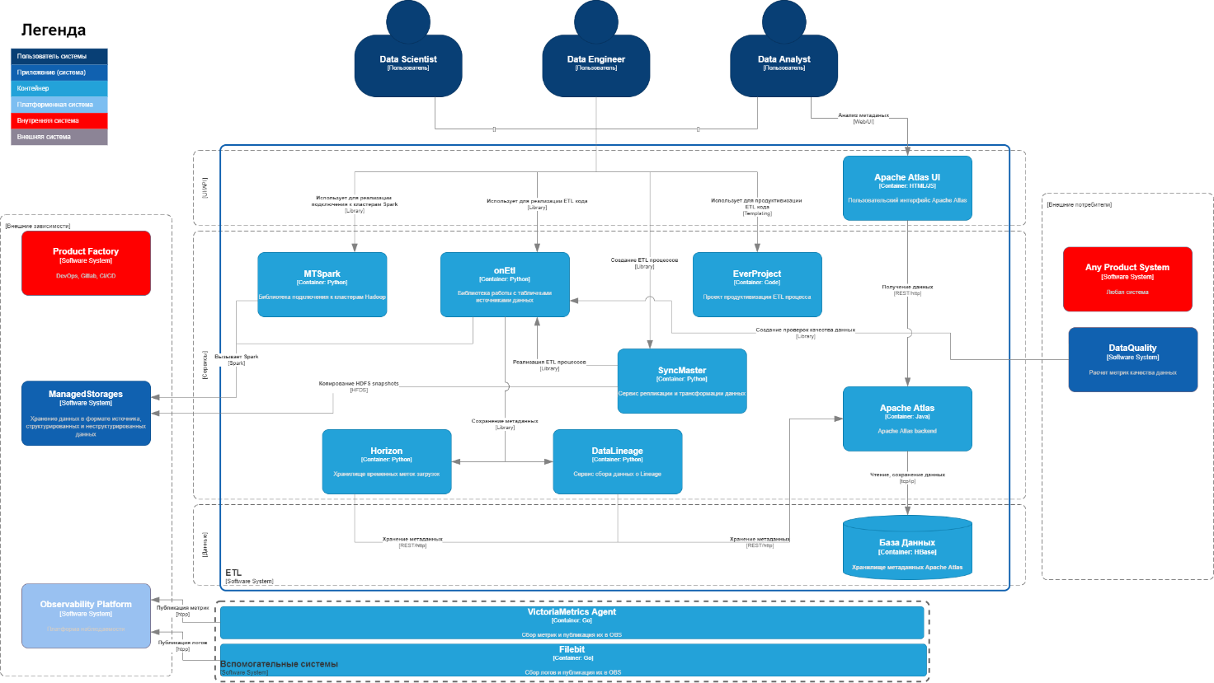

3 Технологическая основа

Модуль построен на продуктах и технологиях с открытым исходным кодом, распространяемых под лицензией Apache 2.0.
При разработке модуля используются следующие языки программирования и технологии:
- Python
- JavaScript
- TypeScript
- Java
Разработка модуля производится на локальных машинах (рабочие ноутбуки). Готовый код отправляется в репозиторий программного кода. Команда разработки использует GitLab – веб-инструмент с открытым исходным кодом, представляющий систему управления репозиториями кода для Git с собственной системой отслеживания ошибок, располагающийся по адресу https://gitlab.services.mts.ru/tabs/, содержащийся на физических серверах на территории Российской Федерации. С помощью инструментов CI/CD программный код устанавливается на серверы/виртуальные машины.

4 Требования к техническим специалистам для эксплуатации модуля
Ниже представлена сводная таблица компетенций пользователя для модуля:

Компонент | Требуемые компетенции/навыки | Роль в команде
MWS Data Bridge | - Базовые знания python (уметь использовать import)  - Базовые знания pip (иметь представление о командах и их опциях)  - Иметь представление об Apache Spark (вариантах запуска, сессии и ее конфигурационных параметрах) | Дата - Аналитик  Дата - Инженер  DevOps

